Roy Zemach feat. Flora & Adi Shaham
How To Cry And Stay Alive
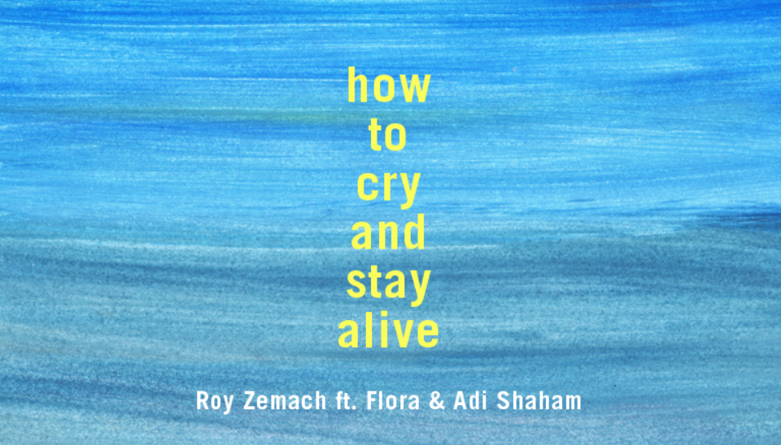
סינגל ראשון לקראת אלבום חדש
השיר "How To Cry And Stay Alive", בו מארח המוזיקאי והמשורר רועי צמח את המוזיקאיות פלורה ועדי שחם, הוא הסינגל הראשון מתוך אלבומו החדש והשני באורך מלא של צמח, בשם "All The Beautiful Souls".

מילות השיר, שנכתבו בימים הראשונים לאחר ה-7 באוקטובר, מתארות את תחושת ההלם וחוסר האונים שפקדו כה רבים מאיתנו ביום השבת הנורא ההוא - היצר הראשוני וההישרדותי להתחבא מהמפלצות האורבות לנו בחוץ, והרצון לבכות ולשחרר את הכאב העצום שחווינו בפנים.
השורה "Sometimes playing dead is the only way to survive", נכתבה בהשראת שורדי פסטיבל נובה, שסיפרו כי נאלצו להעמיד פני מתים כדי להישאר בחיים.

את השיר מבצעות היוצרות המוכשרות פלורה ועדי שחם, שפעילות ומוכרות בסצינת האינדי המקומית ומעבר לה. המוזיקאי הוותיק, רועי דותן, אחראי על ההפקה הרגישה והאלגנטית, שמשלבת בתוכה גם פופ הרמוני של סוף הסבנטיז ותחילת האייטיז.

באלבום החדש, שהופק ע"י זוהרה נידם, עדי שחם, סטלה גוט ורועי דותן, יתארחו בנוסף לפלורה ועדי שחם, המוזיקאיות סיון אבלסון, שר ניב, ורותם בכר. לראשונה, רועי צמח עצמו יתפוס גם את עמדת המבצע וישיר שישה מתוך 11 שירי האלבום העתידי.

בשנת 2022 הוציא צמח את האי.פי "Sidewalks and Fever Dreams", שזכה לביקורות משבחות והשמעות ברדיו ובטלוויזיה (גלגל"צ, 88, "הקצה", הסדרה "המפקדת"), והתארחו בו יוצרות אינדי מוכשרות כפלורה, עדי שחם, סטלה גוט, עדי קשת כהן, גלי אלון וצוף.
כמו כן, הוציא צמח את "תמיד אפשר לחלום" (2020) ואת האי.פי "ילד חלל" (2017), בהם שיתף פעולה עם אומנים כמו דן תורן, טל גורדון, נתן סלור, יסמין אבן, עדי שחם, סיון אבלסון וגדי רונן.

hiladaganpr@gmail.com 054-5953351

